**LAB 2: BỔ SUNG**

# Thiết lập và phân bổ tài nguyên thực hiện dự án

## I. Thiết lập các tài nguyên

### 1. Thiết lập thông tin về nguồn nhân lực làm việc trong dự án

Tab View, nhóm “Resource View”, nhấn chuột vào “Resource Sheet”,

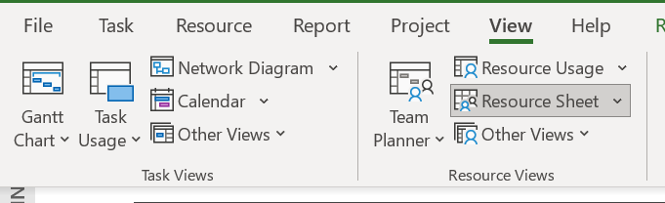

Cột có tiêu đề “Resource Name”, nhập vào tên người tham gia dự án Nguyễn Văn Hiếu, Dương Văn Lăng, Phan Thanh Liêm, Hồ Lê Anh Thư,, Nguyễn Tấn Phát, Các Biên Tập viên.

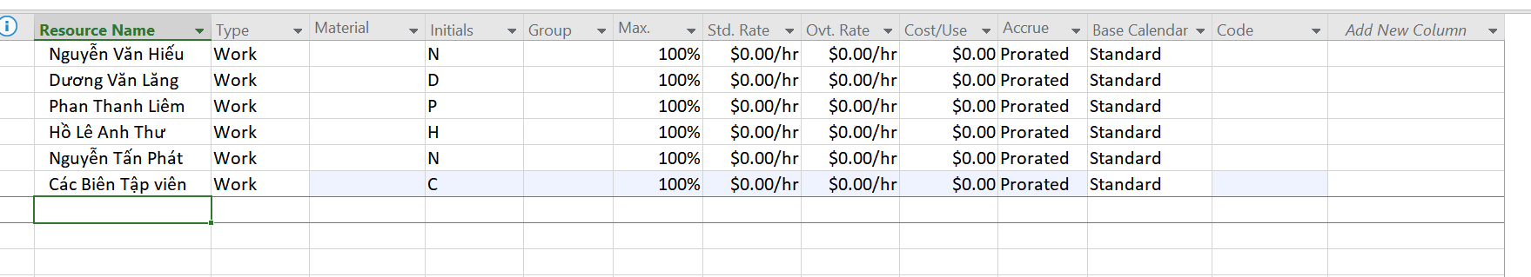

### Điều chỉnh khả năng tối đa của một nguồn nhân lực

Chọn trường “Max.Units” của nguồn lực Dương Văn Lăng, nhập vào 50% và nhấn phím Enter.

- Chọn trường “Max.Units” của nguồn lực Các biên tập viên, nhập vào 400% và nhấn phím Enter.

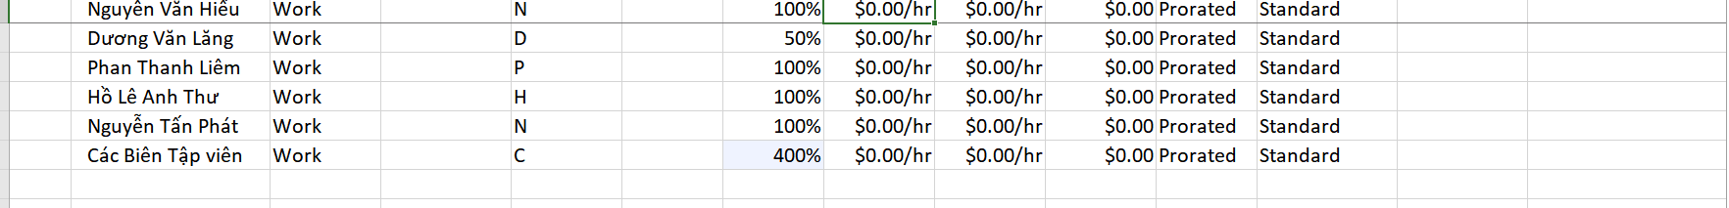

### 3. Nhập mức lương chuẩn và vượt giờ cho nguồn nhân lực

Trường “Std.Rate”

|  |  |  |
| --- | --- | --- |
| Resource Name | Std.Rate | Ovt.Rate |
| Nguyễn Văn Hiếu | $42.00/hr | $63.00/hr |
| Dương Văn Lăng | $1,100.00/wk | $0.00/hr |
| Phan Thanh Liêm | $2,700.00/wk | $0.00/hr |
| Hồ Lê Anh Thư | $0.00/hr | $0.00/hr |
| Nguyễn Tấn Phát | $55.00/hr | $0.00/hr |
| Các Biên Tập viên | $45.00/hr | $0.00/hr |

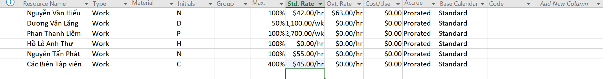

### 4. Thay đổi thời gian làm việc và không làm việc trong lịch tài nguyên

Tab “Project”, trong nhóm “Properties”, chọn “Change Working Time”, hộp thoại Change Working Time xuất hiện.

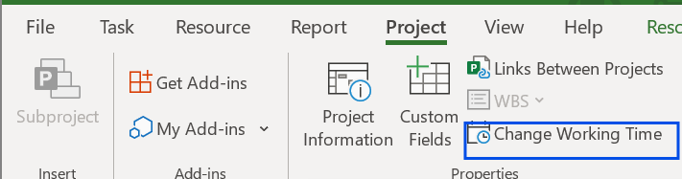

Ngày 20/1/2016, Liêm sẽ phải tham dự một hội thảo nên anh ấy không thể làm việc vào ngày này. 0

Tab “**Exceptions**”, cột **Name** và gõ vào Liêm đi dự hội thảo, trong trường “Start” chọn ngày 20/1/2016, trong trường “Finish” chọn ngày 20/1/2016, nhấn “OK”

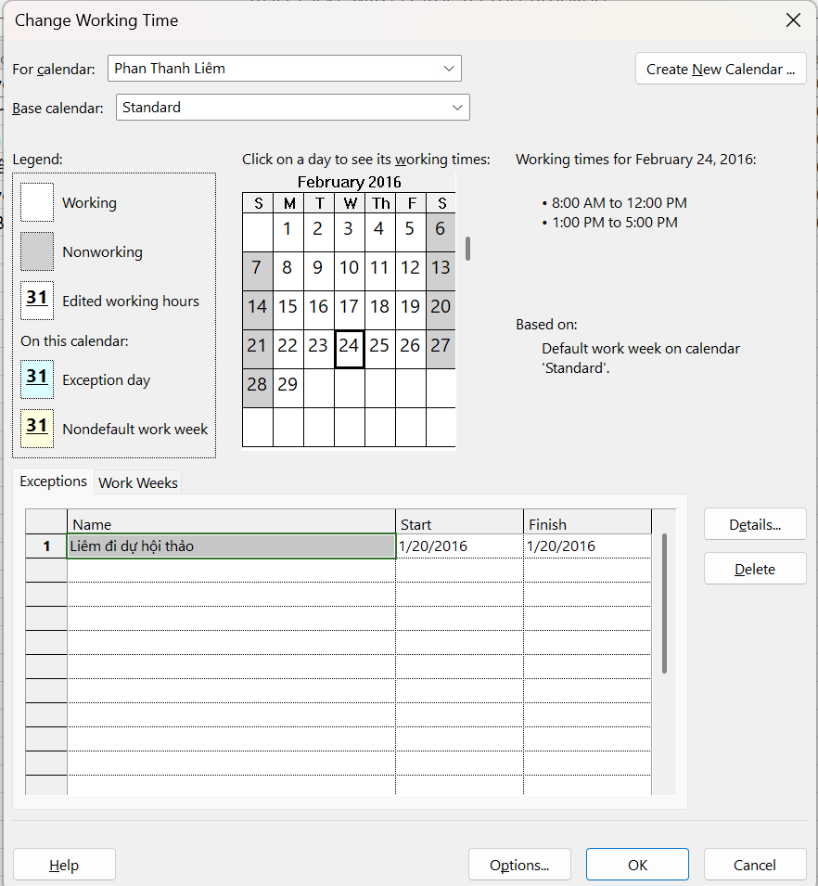

Lưu ý: Tóm tắt:

Mặc định trong **Project**, lịch **Standard** được chọn cho dự án: làm việc từ **thứ Hai đến thứ Sáu**, **8h sáng** – **5h chiều**, mỗi ngày có **1 giờ** nghỉ trưa.

Trong **Change Working Time,** chọn lịch của **Nguyễn Văn Hiếu** ở mục **For calendar**. Vào tab **Work Weeks,** chọn [**Default]**, nhấn **Details**, rồi chỉnh sửa ngày và tuần làm việc theo ý muốn.

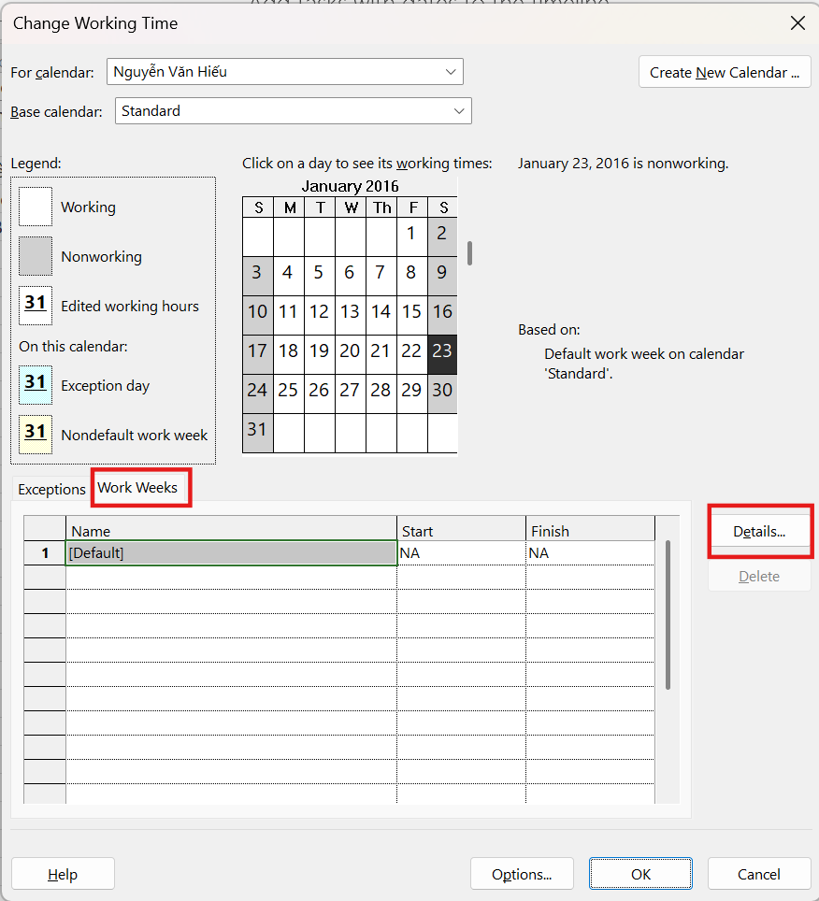

Chọn các ngày **Monday–Thursday** (những ngày Nguyễn Văn Hiếu có thể làm việc), đặt chế độ S**et day(s) to these specific working times**, rồi đổi giờ kết thúc làm việc từ **5:00 PM** thành **7:00 PM.**

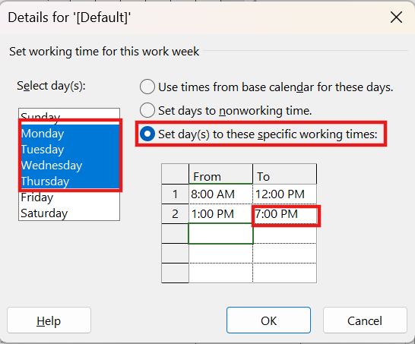

Thứ sáu Hiếu nghỉ, chọn **Friday,** trong **Select day(s),** chọn **Set days to nonworking time.** Chọn **“OK”** dóng hộp thoại

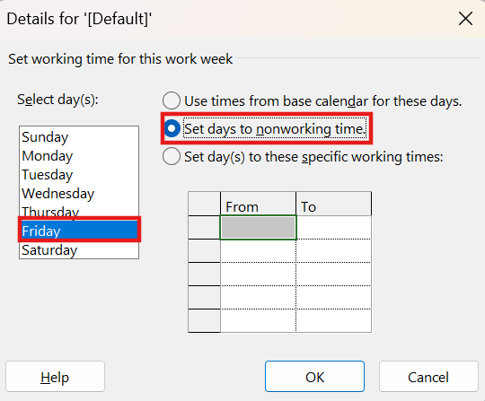

Lịch làm việc của Hiếu:

**Thứ Hai – Thứ Năm:** 8:00 AM – 7:00 PM (nghỉ 1 giờ).

**Thứ Sáu – Chủ Nhật**: nghỉ, không làm việc.

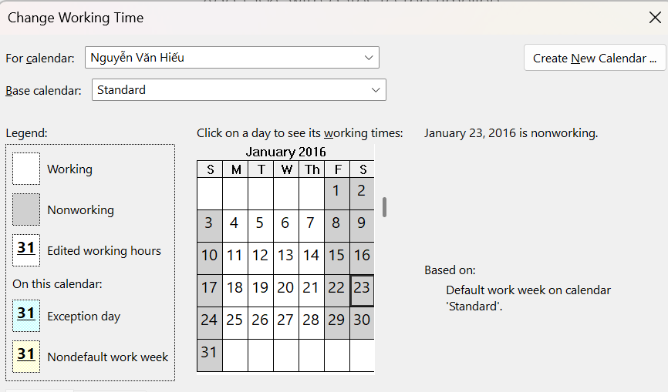

Chọn “**OK**” để đóng hộp thoại Change Working Time.

### Thiết lập nguồn chi phí

- Trong khung nhìn Resource Sheet, chọn ô trống trong cột có tên “Resource Name”.

- Gõ vào Đi lại và nhấn phím Tab.

- Trong trường “Type”, gõ hoặc chọn chi phí Cost.

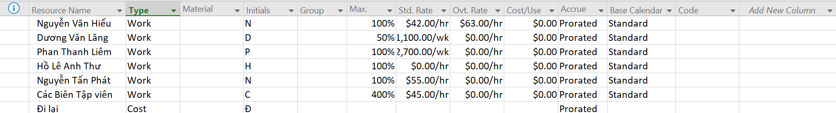

### Ghi thông tin bổ sung cho một tài nguyên trong một ghi chú

Trong **Resource Sheet**, chọn Phan Thanh Liêm ở cột **Resource Name.** Vào tab **Resource** → **Properties** → **Details**, khung **Resource Form** sẽ xuất hiện bên dưới, hiển thị chi tiết lịch làm việc của tài nguyên này.

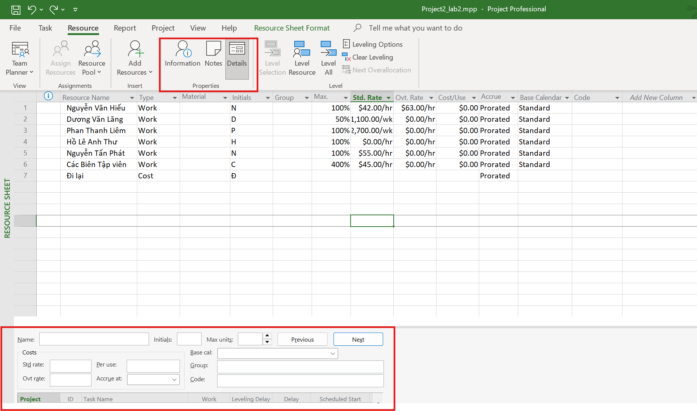

- Trên tab “**Resource**”, trong nhóm “**Properties**”, chọn “**Notes**”, khung nhìn

**Resource Information** sẽ xuất hiện.

- Trong hộp **Notes**, gõ Phan Thanh Liêm đã tham gia các chiến dịch phát hành hai cuốn sách trước đây của Hồ Lê Anh Thư,

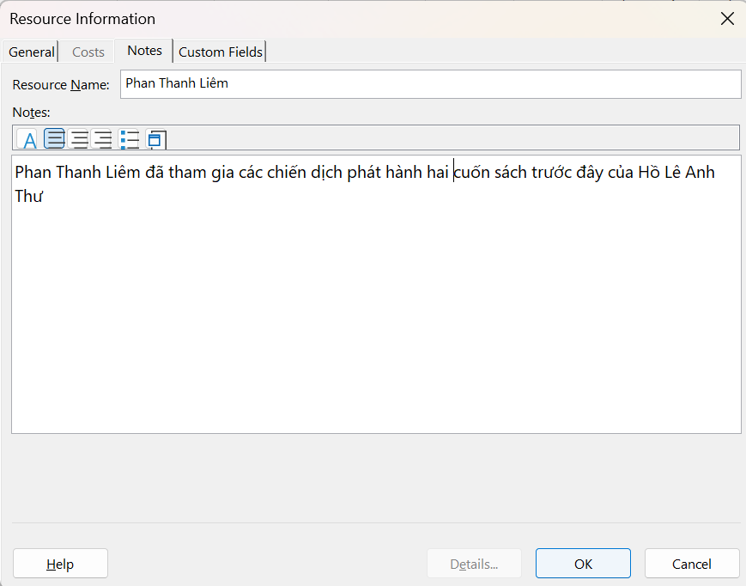

Ở bản MS Project 2021 nếu thao tác bình thường thì khi lưu Notes, Resource Sheet sẽ tự động thêm 1 dòng để hiển thị icon note.

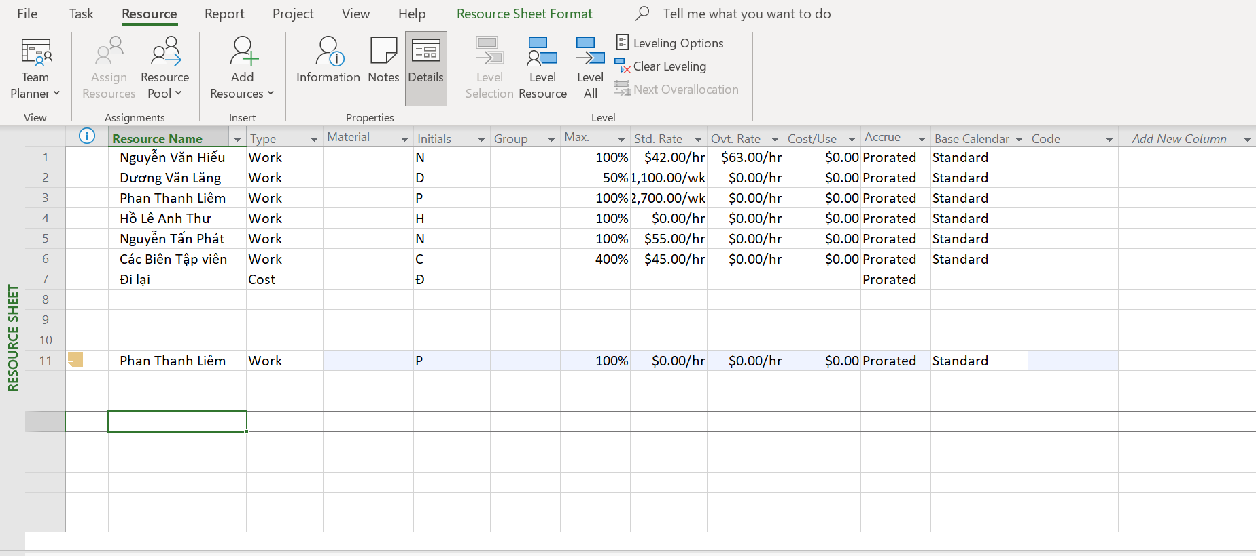

Cách để icon hiển thị ngay trong dòng dữ liệu đã có:

Chuột phải vào cột đầu tiên **→ insert clolumn** → tìm “Notes”

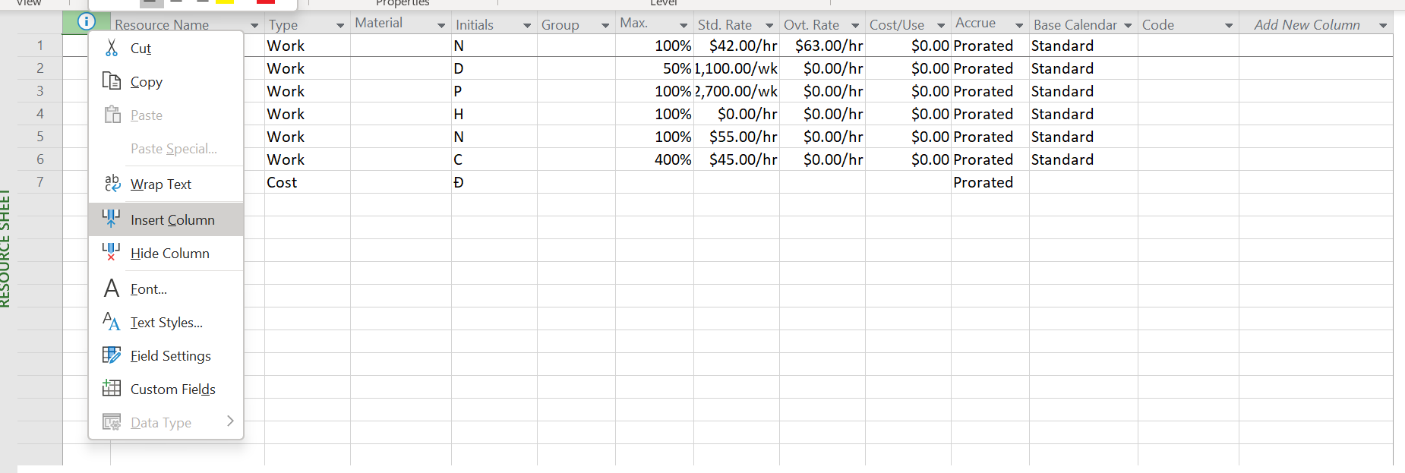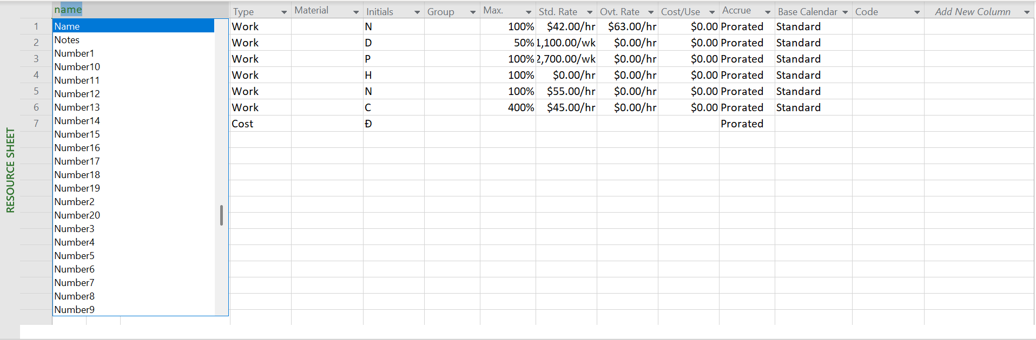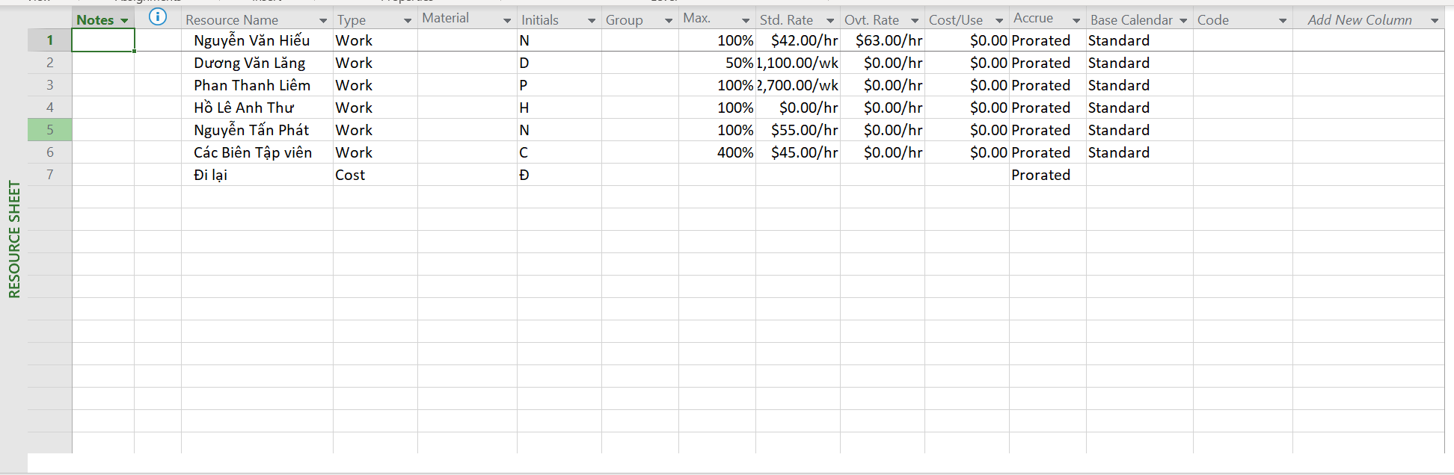

Khi thao tác lưu Notes lại sẽ được

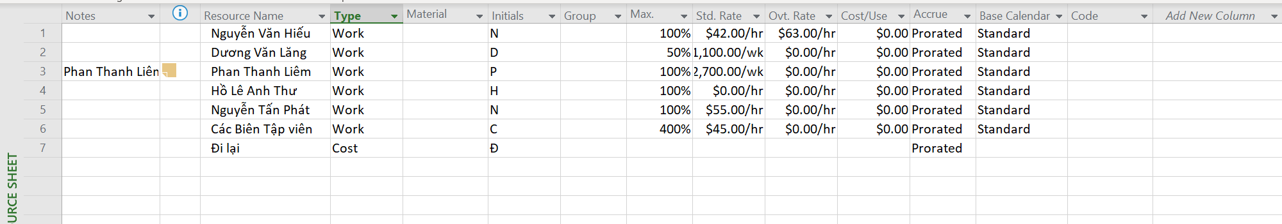

Để gọn hơn

Cách 1: kéo chó khoảng cách của cột 1 về trái để ẩn đi

Cách 2: Chuột phải vào cột → Hiden Column

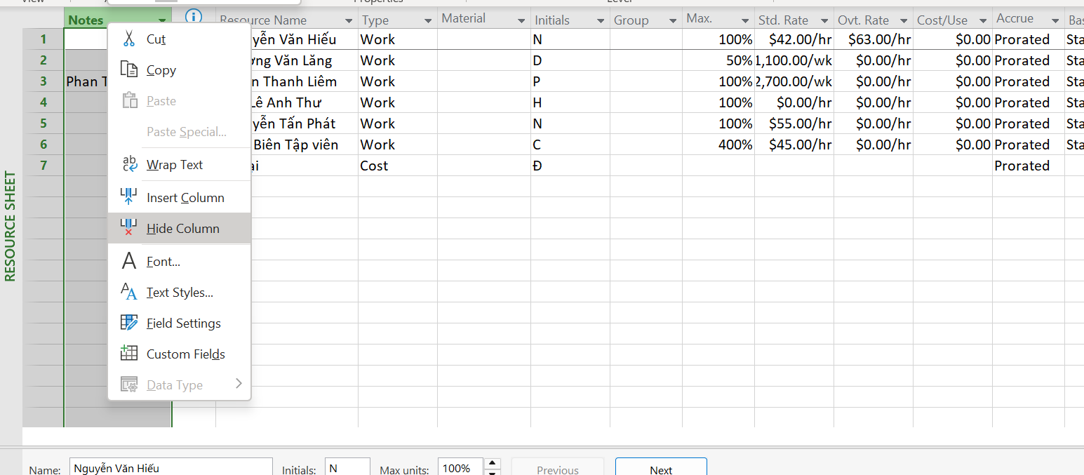

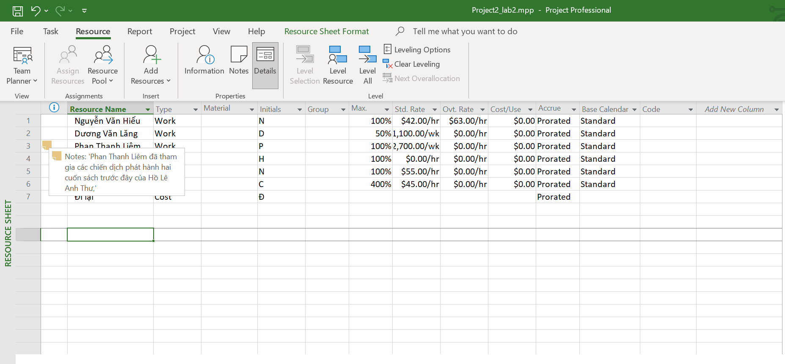

Trong **Resource Form**, chọn **Previous** để chuyển sang tài nguyên trước (Dương Văn Lăng) và xem chi tiết. Sau đó, nhấp chuột phải trong **Resource** Form và chọn **Notes** để mở ghi chú.

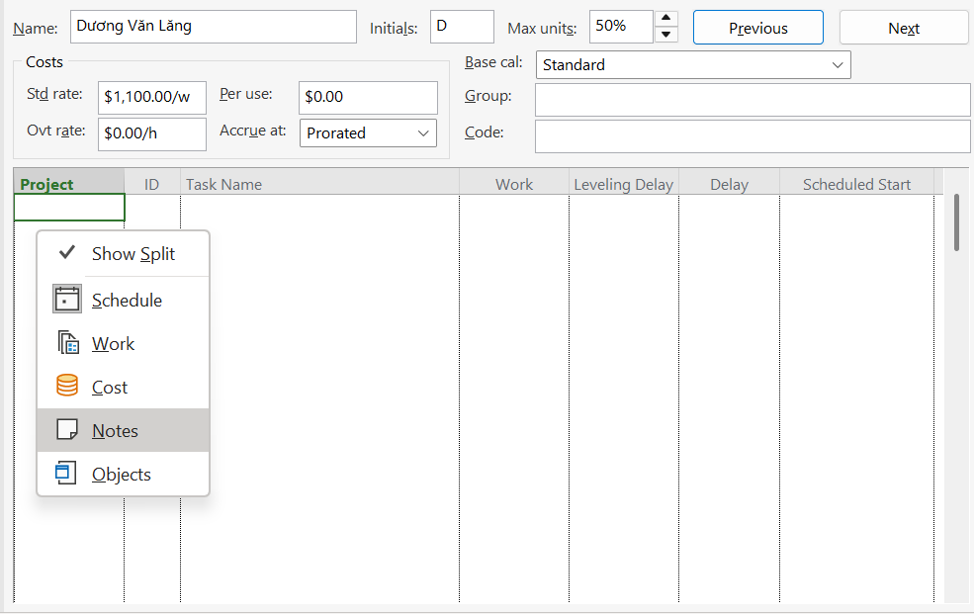

Trong hộp “**Notes**”, gõ Mức lương chuẩn của Lăng được điều chỉnh cho lịch làm việc bán thời gian của Lăng, sau đó nhất nút “OK”.

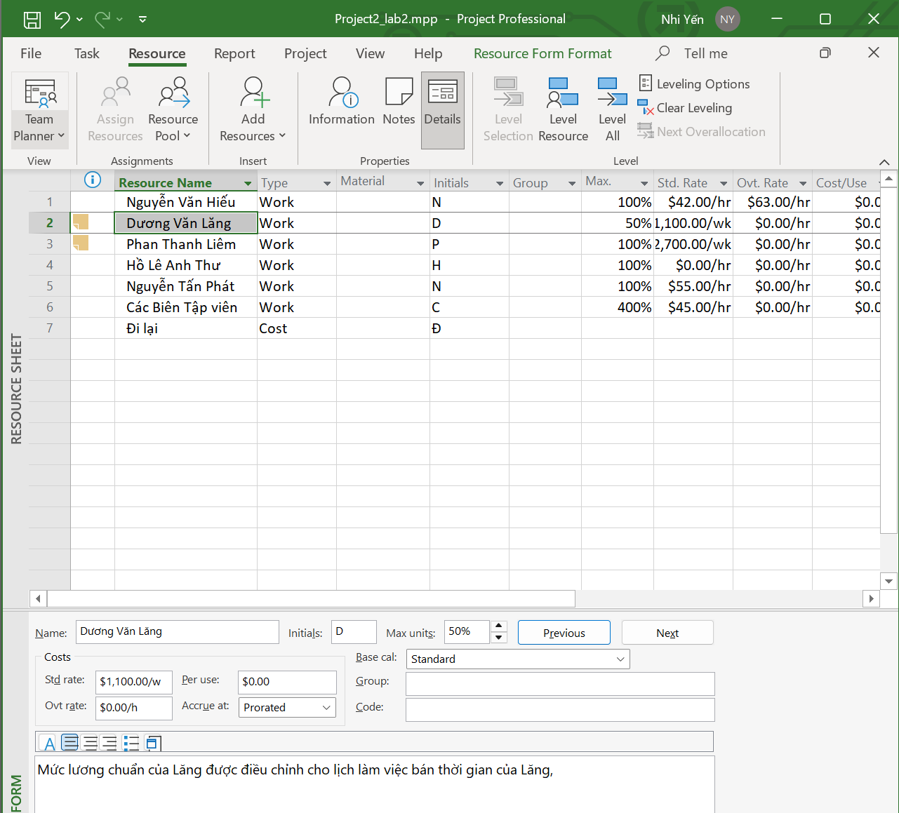

Để ẩn khung nhìn Resource Form, Trên tab “Resource”, trong nhóm “Properties”, chọn nút “Details”.

## II. Phân tài nguyên cho công việc

### 1. Phân nguồn nhân lực cho công việc

Trên tab “Task”, chọn “Gantt Chart View”.

- Trên tab “Resource”, trong nhóm “Assigment”, chọn “Assigment Resources”, hộp thoại phân tài nguyên Assign Resources xuất hiện và bạn sẽ nhìn thấy tên các tài nguyên mà bạn đã nhập ở Mục I.

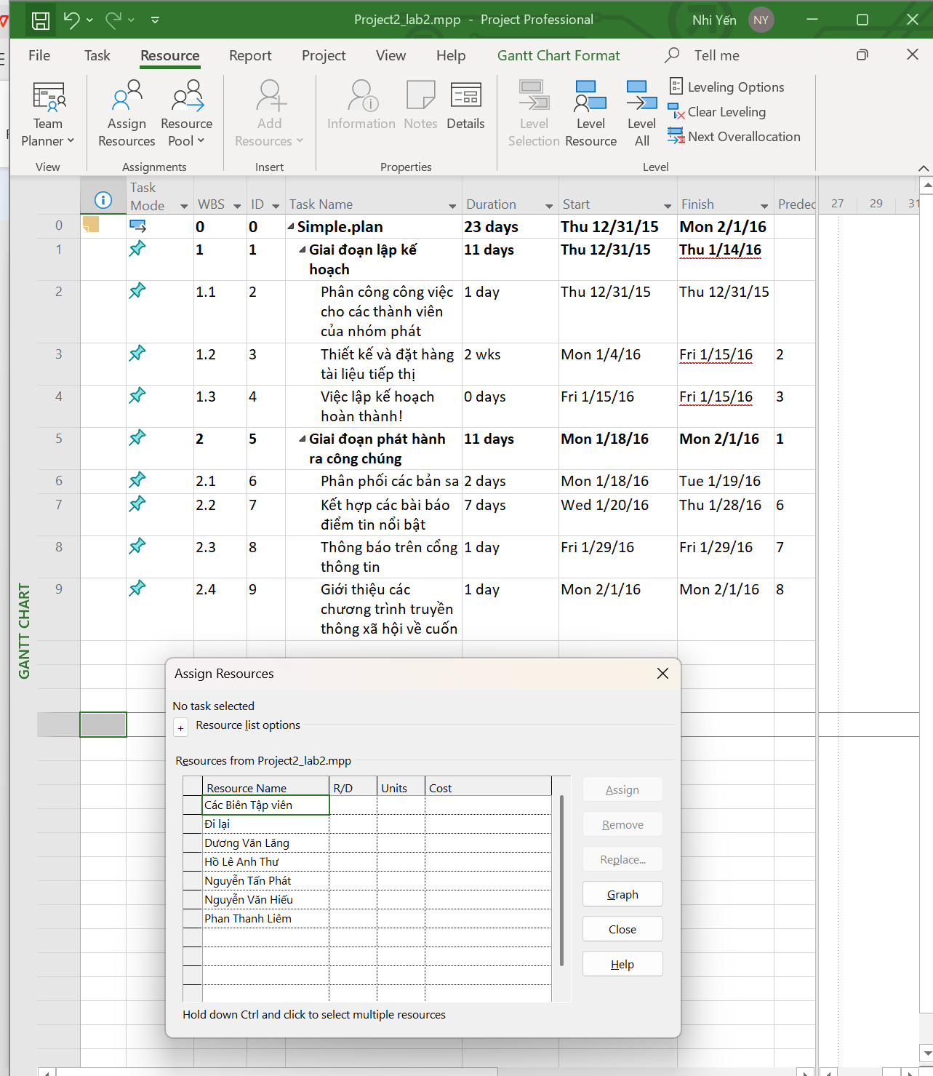

Trong cột “Task Name” của khung nhìn Gantt Chart, chọn tên công việc số 2 “Phân công công việc cho các thành viên trong nhóm."

- Trong cột “Resource Name” của hộp thoại “Assign Resources”, chọn Nguyễn Tấn Phát, và sau đó chọn nút “Assign”. Quan sát hộp thoại và biểu đồ Gantt.

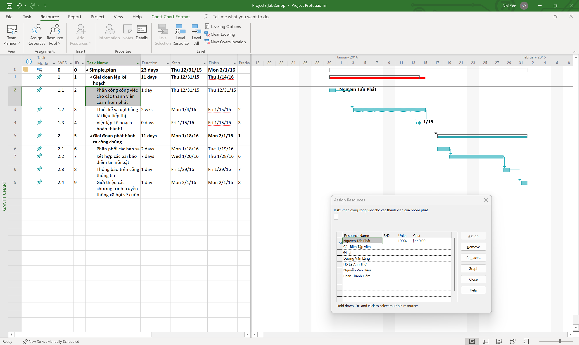

Trong cột “Task Name” của khung nhìn Gantt Chart, chọn tên công việc số 3 Thiết kế và đặt hàng tài liệu tiếp thị.

- Trong cột “Resource Name” của hộp thoại “Assign Resources”, chọn Nguyễn Văn Hiếu, và sau đó chọn nút “Assign”. Quan sát hộp thoại và biểu đồ Gantt.

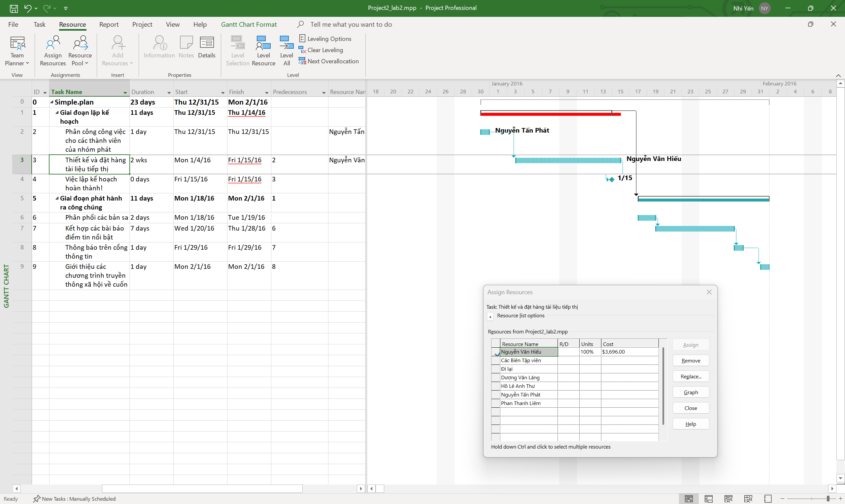

- Trên tab “View”, trong nhóm “Split View”, đánh dấu hộp “Details”, dự án chia cửa sổ thành 2 khung nhìn: khung phía trên là biểu đồ Gantt, khung phía dưới là Task Form.

- Nhấn chuột vào bất cứ chỗ nào trong khung nhìn Task Form, trên tab “Format”, trong nhóm “Details”, chọn “Work”, các thông tin chi tiết làm việc xuất hiện.

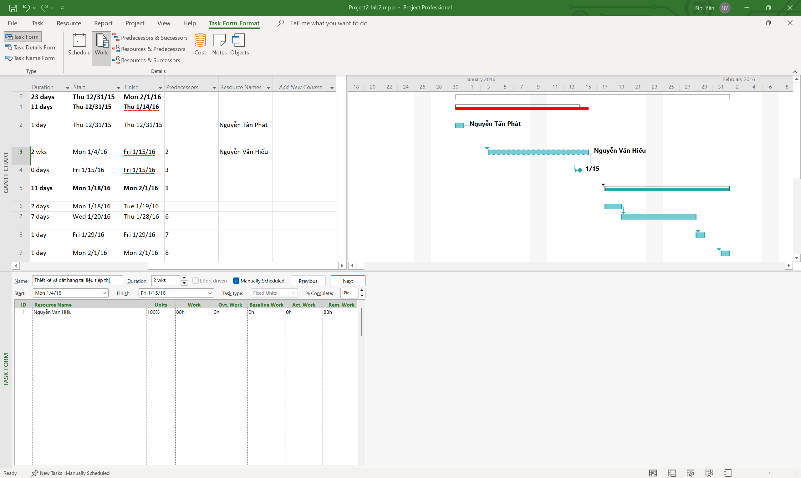

- Sử dụng hộp thoại “Assign Resources”, phân Dương Văn Lăng làm công việc Phân phối các bản sao; Phan Thanh Liêm thực hiện công việc Thông báo trên cổng thông tin; Nguyễn Tấn Phát thực hiện công việc Giới thiệu các chương trình truyền thông xã hội về cuốn sách. Chú ý đến các giá trị Duration, Units, và Work trong khung nhìn Task Form.

- Để phân nhiều người làm cùng một công việc, trong cột “Resource Name”, chọn công việc Kết hợp các bài báo điểm tin nổi bật, trong hộp thoại “Assign Resources”, chọn các tên Phan Thanh Liêm, Nguyễn Tấn Phát, sau đó chọn nút “Assign”. Quan sát sự thay đổi.

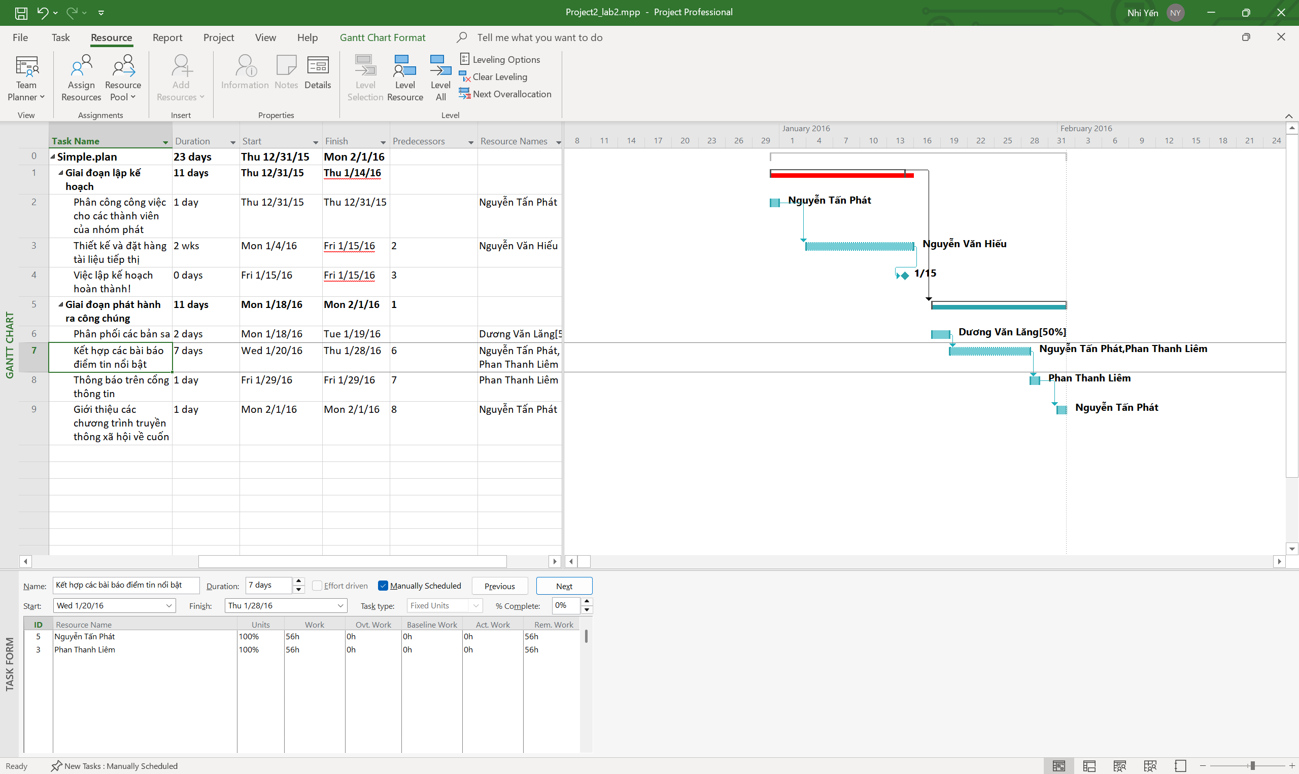

### 2. Kiểm soát công việc khi thêm hoặc loại bỏ những phân giao nguồn lực

Trong khung nhìn Gantt Chart, chọn tên công việc số 3 Thiết kế và đặt hàng tài liệu tiếp thị. Hiện tại, công việc này do một mình Nguyễn Văn Hiếu thực hiện.

- Nếu Hiếu cần thêm sự hỗ trợ, ta sẽ bổ sung người cùng thực hiện bằng cách làm như sau: trên tab “Resource”, trong nhóm “Assigment”, chọn “Assigment Resources”, hộp thoại phân tài nguyên Assign Resources xuất hiện. Trong cột “Resource Name” của hộp thoại “Assign Resources”, chọn Dương Văn Lăng, và sau đó chọn nút “Assign”.

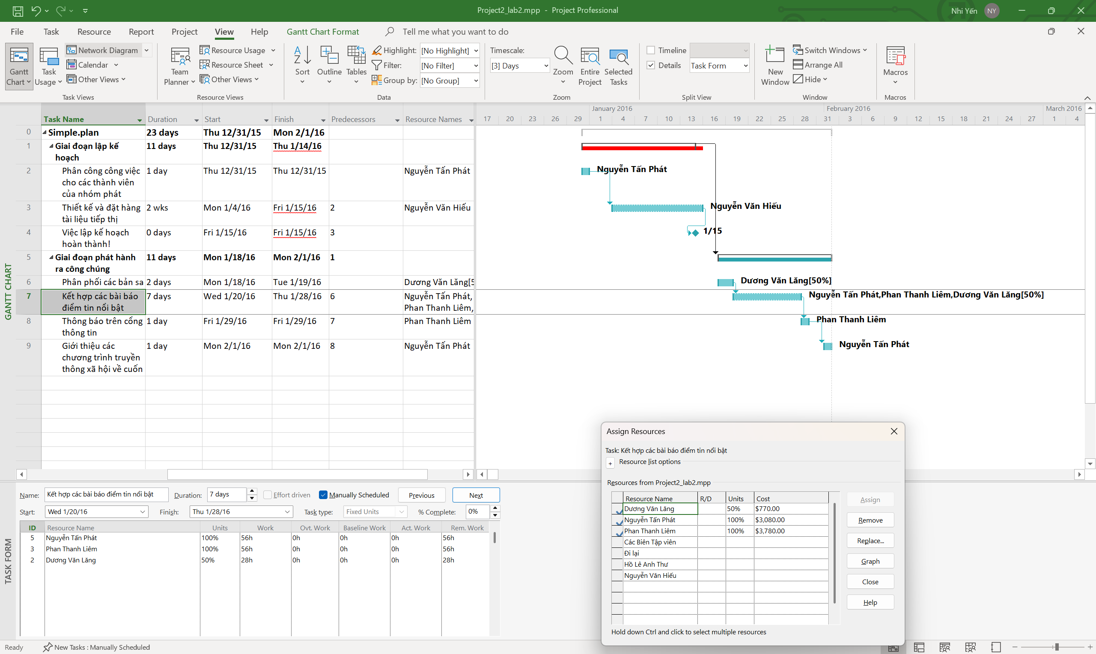

### 3. Phân nguồn chi phí cho công việc

Tại ô trống dưới cột có tiêu đề “Task Name”, gõ vào Tác giả ký tên tại hội chợ sách. Tiếp tục nhập vào ô kế tiếp (cột có tiêu đề “Duration”) 1d.

- Chọn tên công việc vừa nhập, trong cột “Resource Name” của hộp thoại “Assign Resources”, chọn tên Hồ Lê Anh Thư, sau đó chọn nút “Assign”.

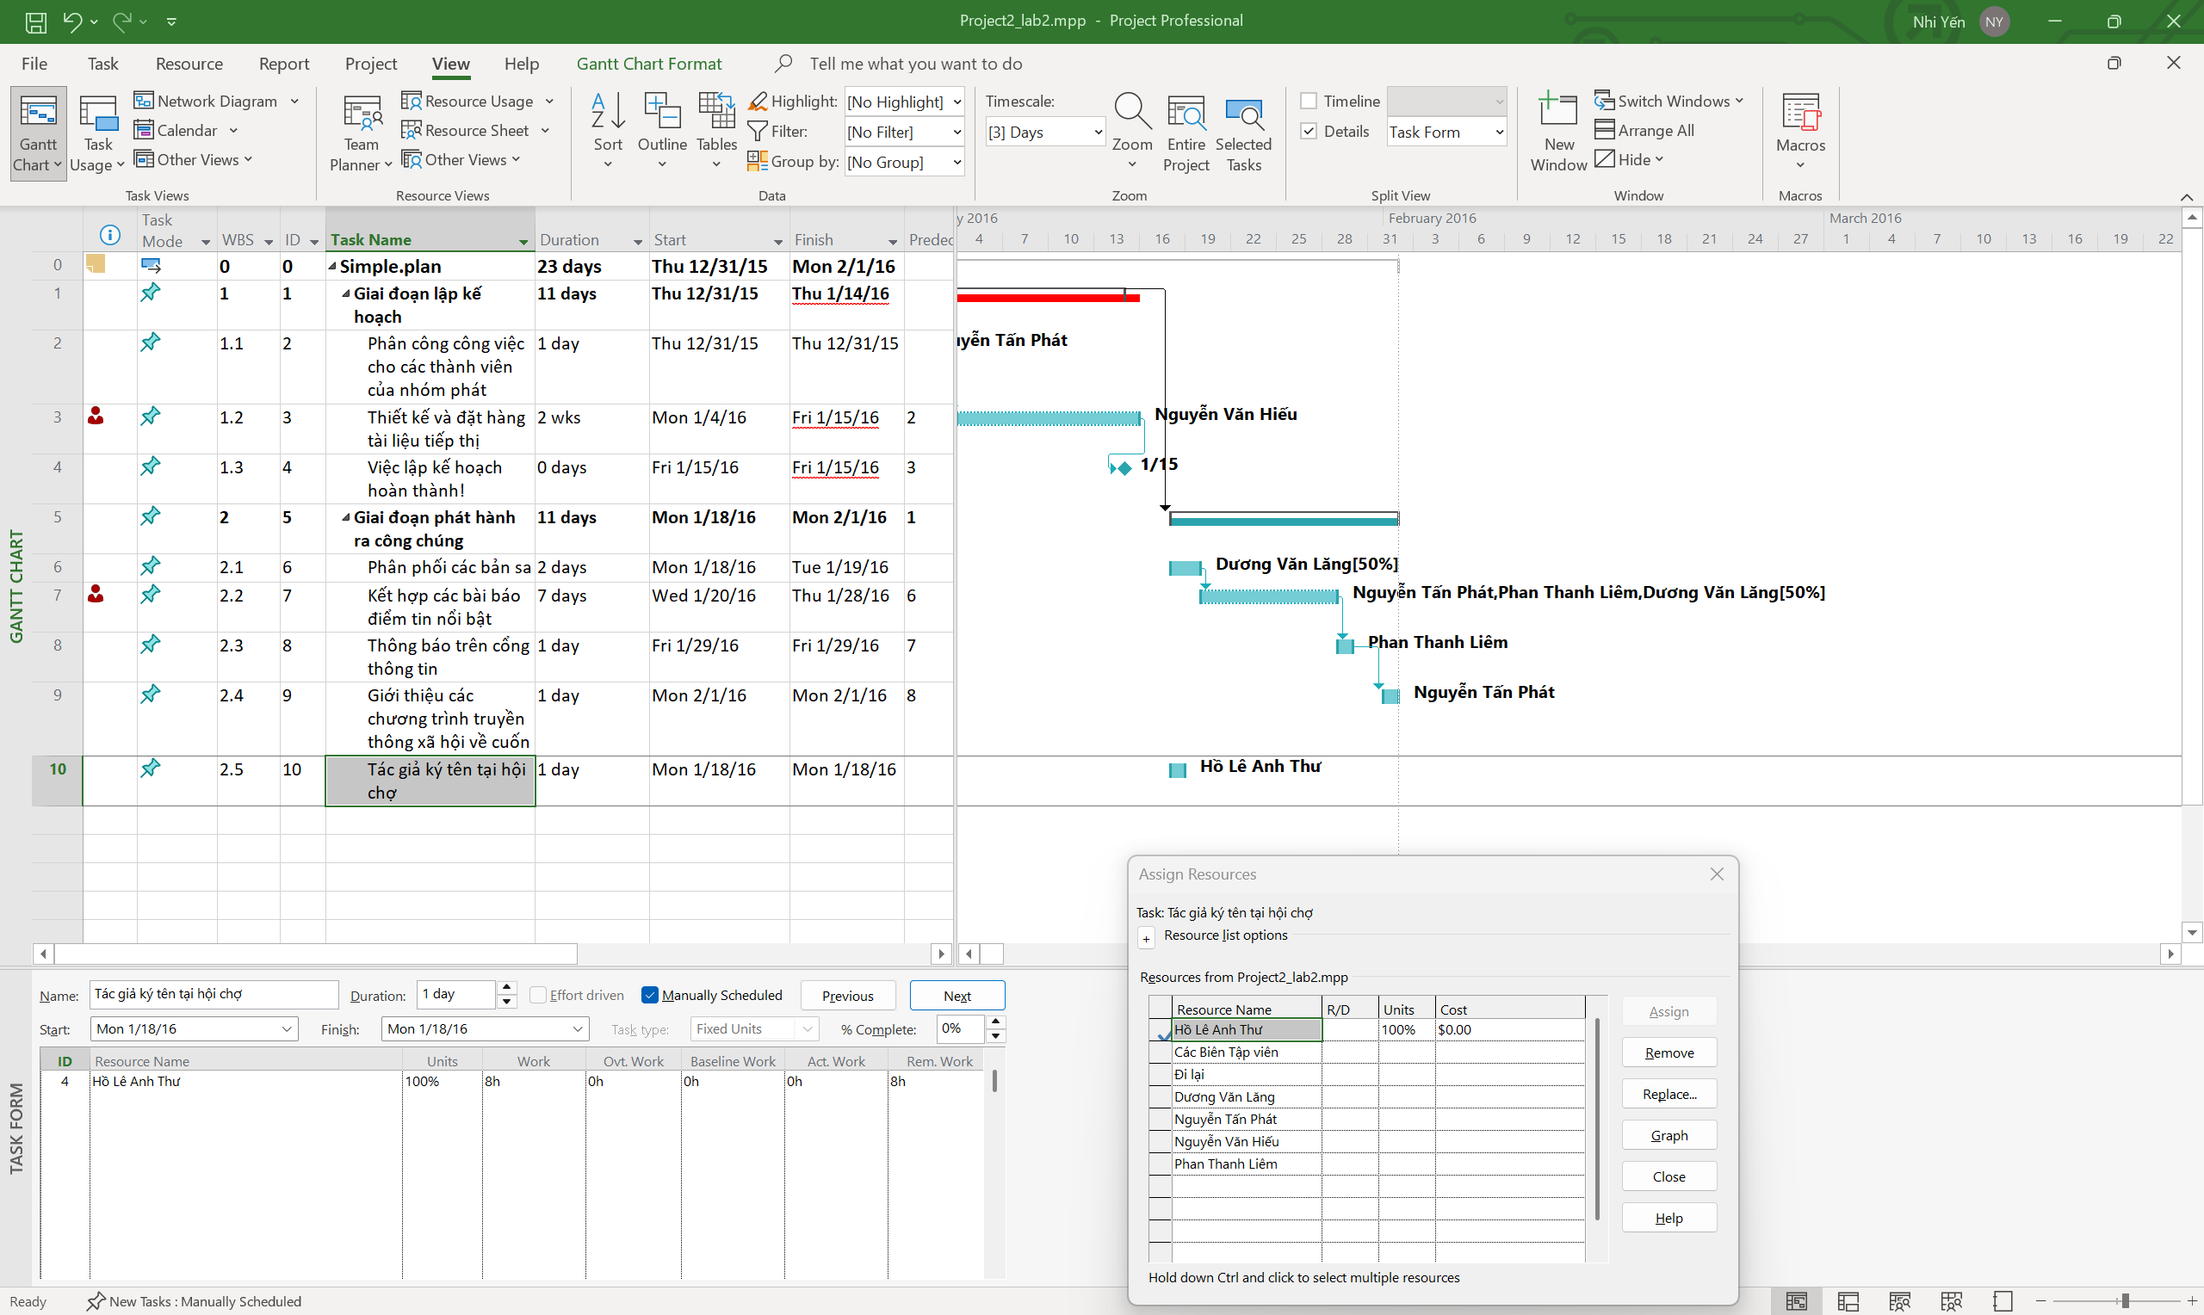

Trong hộp thoại Assign Resources, chọn trường Cost của nguồn chi phí Đi lại,

gõ vào 800, sau đó chọn nút Assign, dự án phân nguồn chi phí 800$ cho công

việc này.

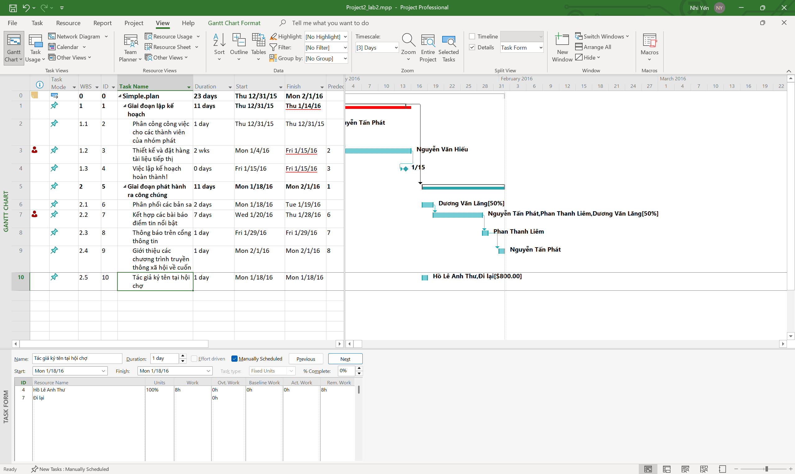

### 4. Kiểm tra khoảng thời gian, chi phí và nhân lực của dự án

Trên tab “View”, trong nhóm “Split View”, đánh dấu hộp “Timeline”, khung nhìn Timeline xuất hiện.

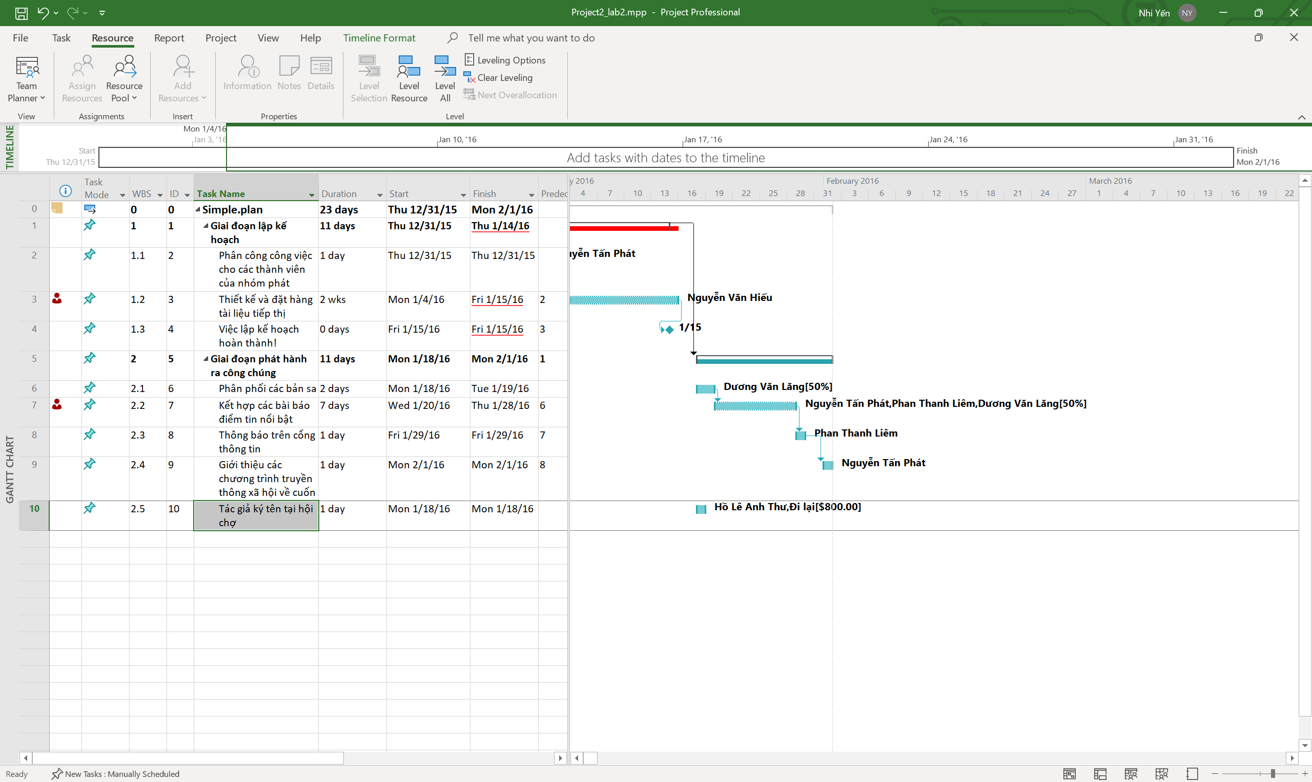

Trên tab “View”, trong nhóm “Data”, chọn “Tables”, sau đó chọn “Cost”, bảng chi phí xuất hiện. Bảng này gồm các chi phí cụ thể cho từng công việc.

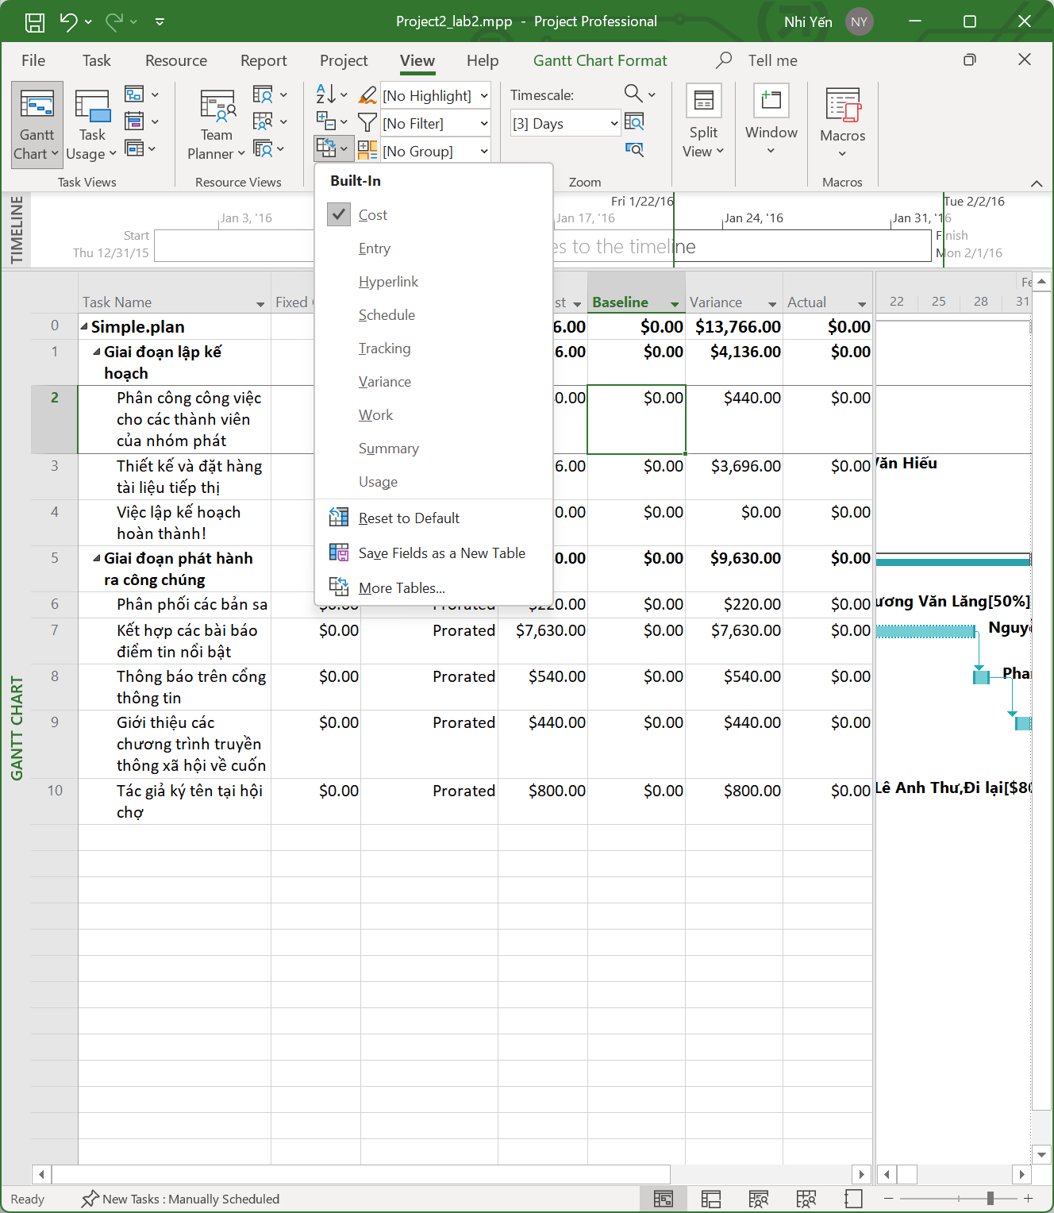

Trên tab “Report”, trong nhóm “View Reports”, nhấn chuột vào lệnh

“Resources” sau đó chọn “Resource Overview”, một báo cáo tổng quan về tài

nguyên sẽ xuất hiện.

- Trên tab “Project”, trong nhóm “Properties”, chọn “Project Information”, hộp

thoại Project Information xuất hiện, sau đó chọn “Statistics” để xem thống kê.

- Nhấn nút “Close” để đóng cửa sổ thống kê.

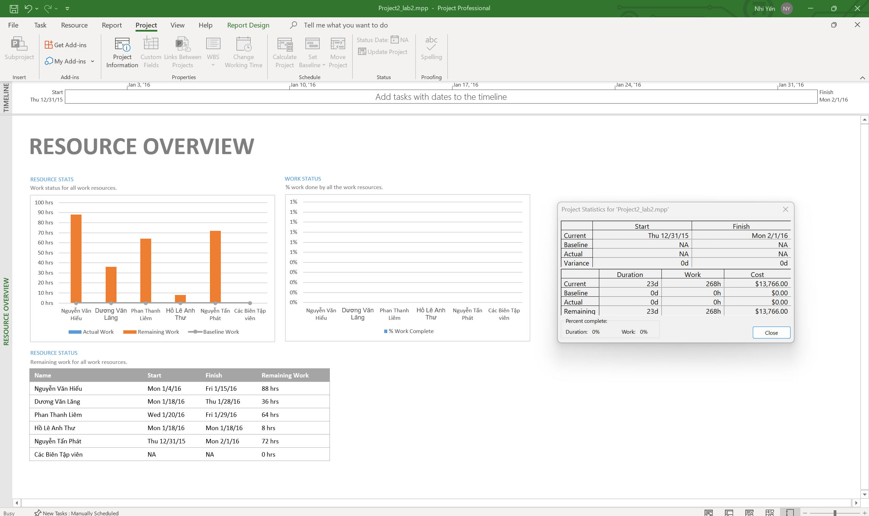

## III. Bài tập phân tích.

**1. Dự án này làm trong bao nhiêu lâu? Ngày bắt đầu và kết thúc dự án? Tổng chi phí thực hiện dự án?**  
Thời gian dự án: Trong file mẫu bạn gửi (Simple Plan), Duration của dự án là 22 days. (Nhưng kết quả hiển thị 23 ngày, có chổ sai )

Ngày bắt đầu: Thu 31/12/2015

Ngày kết thúc: Mon 01/02/2016

Tổng chi phí: 13,766.00 USD

**2.Task Usage cho công việc "Kết hợp các bài báo điểm tin nổi bật"**

Ngày bắt đầu :20/01/2016 (Thứ Tư).

Tại sao Phan Thanh Liêm không làm ngày bắt đầu đó:

- Vì lịch làm việc của Liêm khác so với lịch chuẩn (Standard). ngày đó là Nonworking với Liêm, nhưng task vẫn bắt đầu.

1. **Task “Thiết kế và đặt hàng tiếp thị” do Nguyễn Văn Hiếu và Dương Văn Lăng thực hiện**

- Nguyễn Văn Hiếu: có lịch ngoại lệ, Thứ Sáu là ngày nghỉ nên chỉ làm Thứ 2–Thứ 5.

- Dương Văn Lăng: làm bán thời gian (50%), nhưng vẫn làm đều từ Thứ 2–Thứ 6.

- Chi phí của Lăng nhỏ hơn Hiếu vì vừa làm ít giờ hơn, vừa có sự khác biệt về Std. Rate.

# THIẾT LẬP SƠ ĐỒ MẠNG CÔNG VIỆC THEO DẠNG AON

## I. Xây dựng sơ đồ mạng AON

### 1. Hiển thị sơ đồ mạng

- Mở dự án “Simple Plan.mpp”.

- Trên tab “View”, trong nhóm “Task Views”, chọn “Network Diagram”, khung nhìn sơ đồ mạng công việc Network Diagram xuất hiện. Trong khung nhìn này, mỗi công việc được biểu diễn bằng một hộp (hay nút), mỗi nút gồm một số thông tin (trường) của công việc.

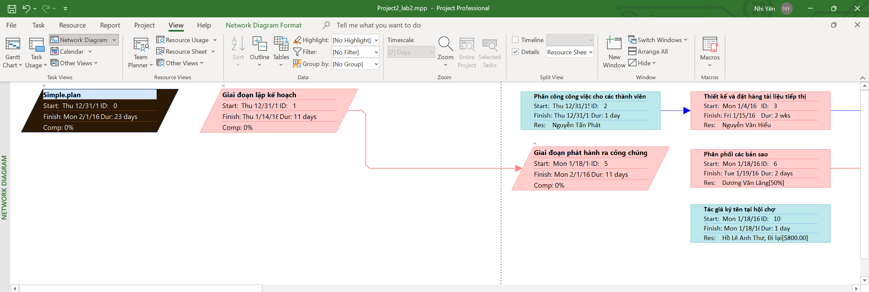

### 2. Định dạng các nút trong sơ đồ

Trên tab “Format”, trong nhóm “Format”, chọn “Box Styles”, hộp thoại Box Styles xuất hiện.

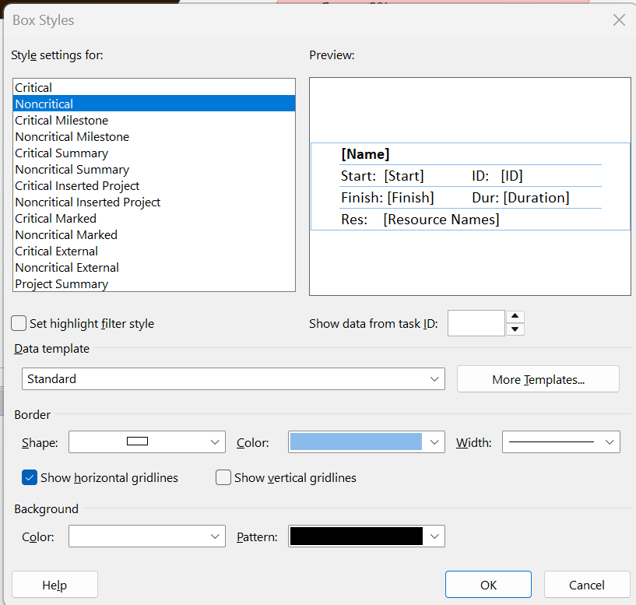

- Nhấn chuột vào từng loại công việc trong mục “Style settings for” và quan sát hình dáng cùng các thuộc tính được hiển thị cho loại công việc đó trong khung “Preview”.

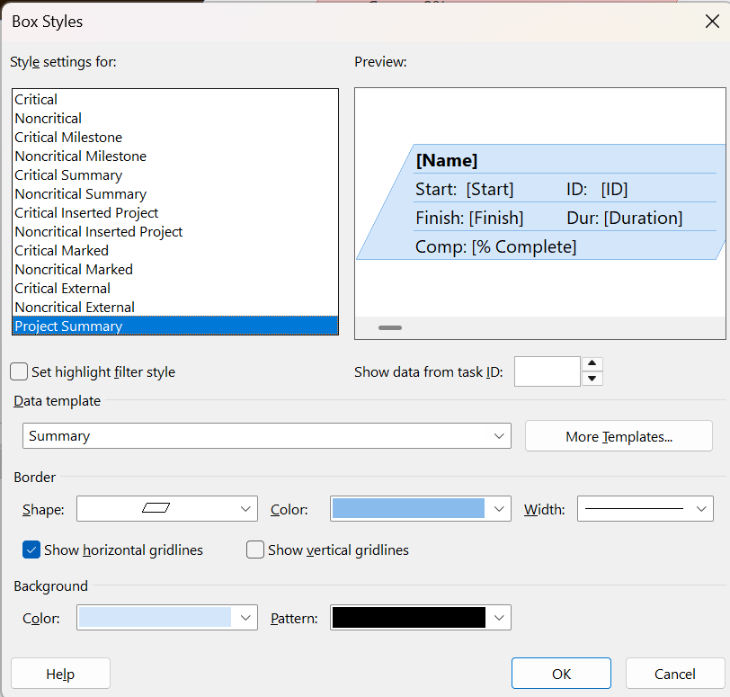 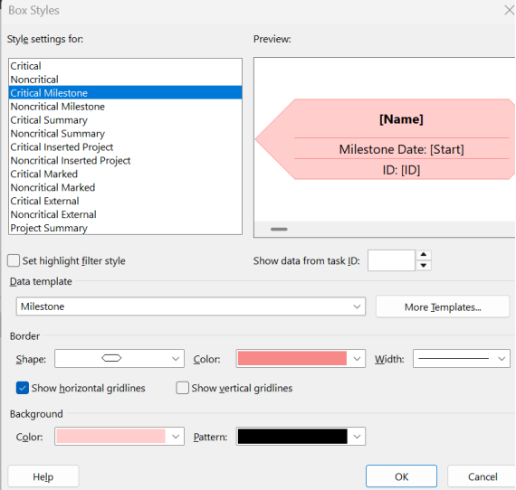

#### Tạo mẫu hộp mới

- Chọn nút “More Templates”, hộp thoại “Data Templates” xuất hiện.

- Trong mục Templates in “Network Diagram”, chọn “Standard”, và sau đó chọn nút “Copy”.

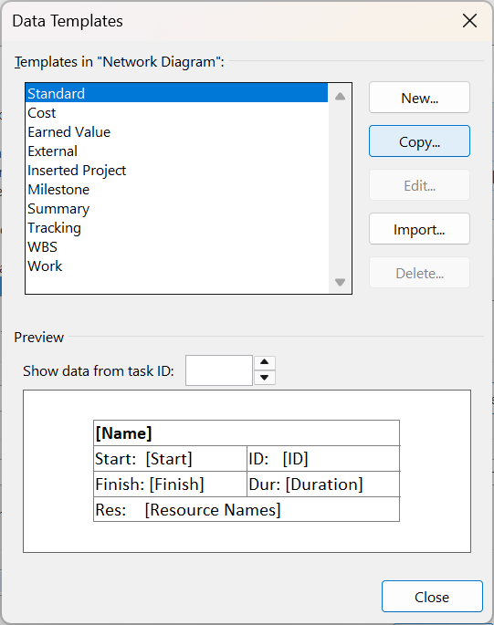

Trong hộp “Template name”, gõ vào Standard with WBS.

- Dưới mục “Choose cell(s)”, chọn “ID”. Đây là trường mà ta sẽ thay thế.

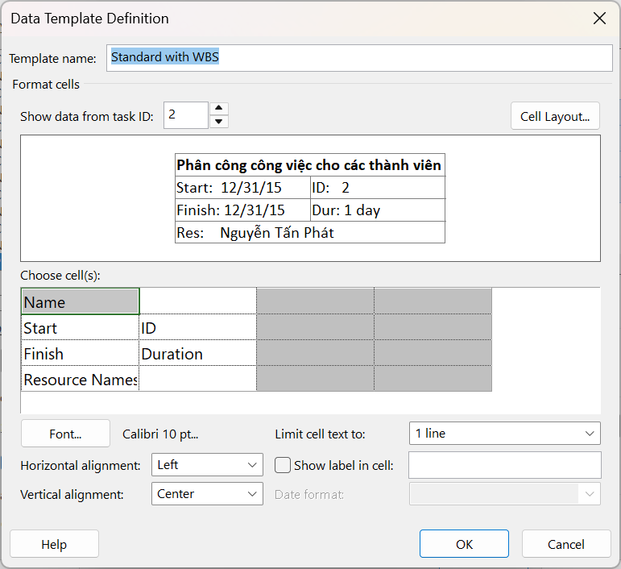

#### Áp dụng một mẫu hộp lên dự án

- Trong hộp thoại Box Styles, dưới mục Style settings for, chọn “Critical” và “Noncritical”, “Critical Milestone”, “Noncritical Milestone”, “Critical Summary”, “Noncritical Summary”. Như vậy, sáu loại công việc con được chọn.

- Trong hộp Data template, chọn mũi tên, sau đó chọn “Standard with WBS” trong danh sách được hiển thị.

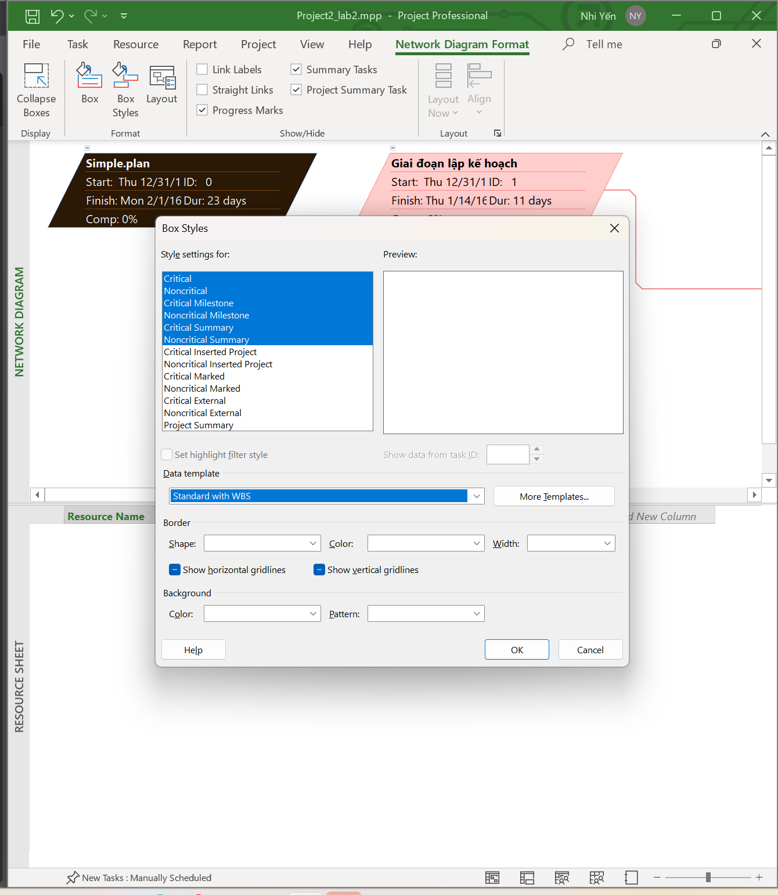

#### - Chọn OK để đóng hộp thoại Box Styles. Quan sát những cập nhật.

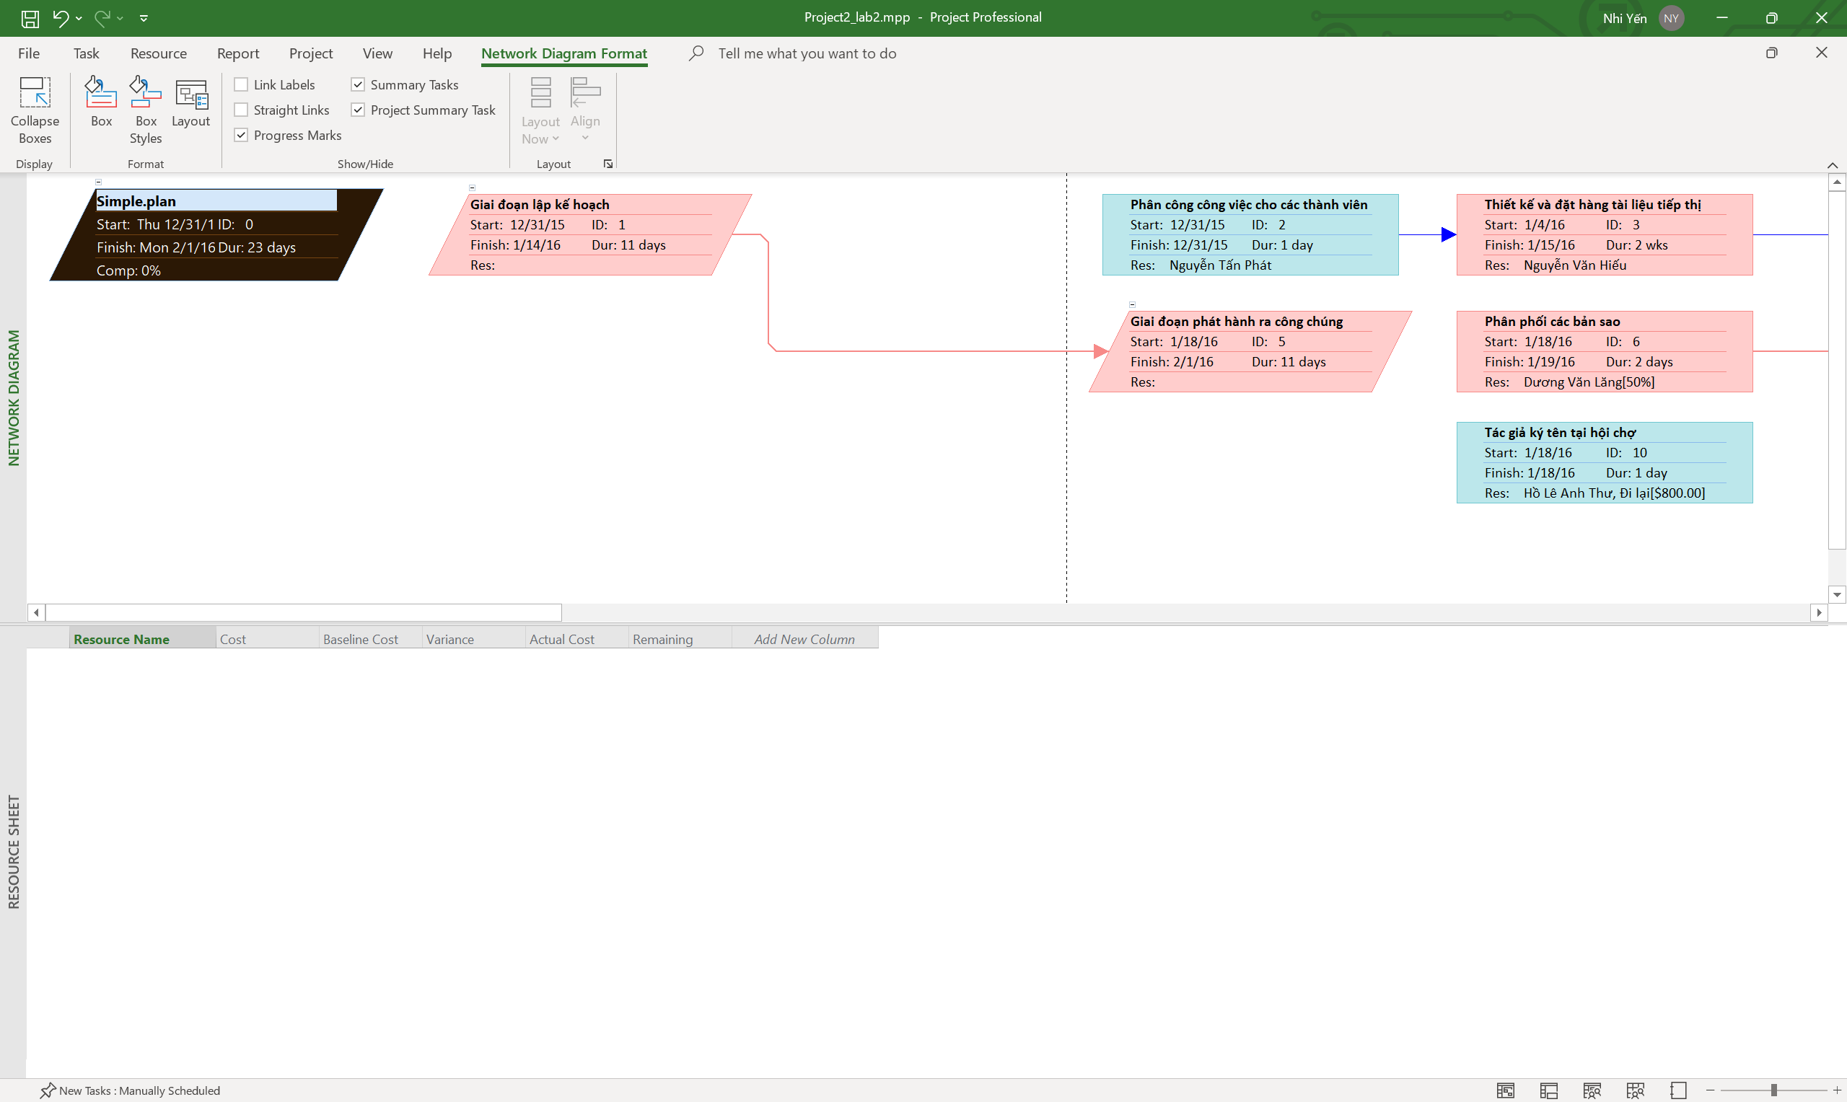

#### c. Tạo mẫu hộp mới với mỗi nút có nhiều thuộc tính

## II. Bài tập tự làm

### 1. Dự án công nghệ thông tin theo phương pháp Agile

### 2. Dự án phát triển phần mềm